Задание «Мои одноклассники»
Составители:
Кабединова В.В.,Шаныгина Е.В.,
Тёркина С.А., Афонченко Е.В.
Беляева Т.И., ВасильеваЕ. В,
учителя МОУ СШ №4

Жене предложили вписать в кругах имена своих одноклассников. В розовом круге он написал имена друзей. В голубом – всех остальных. В результате Женя нарисовал схему. Рассмотри её и ответь на вопросы.

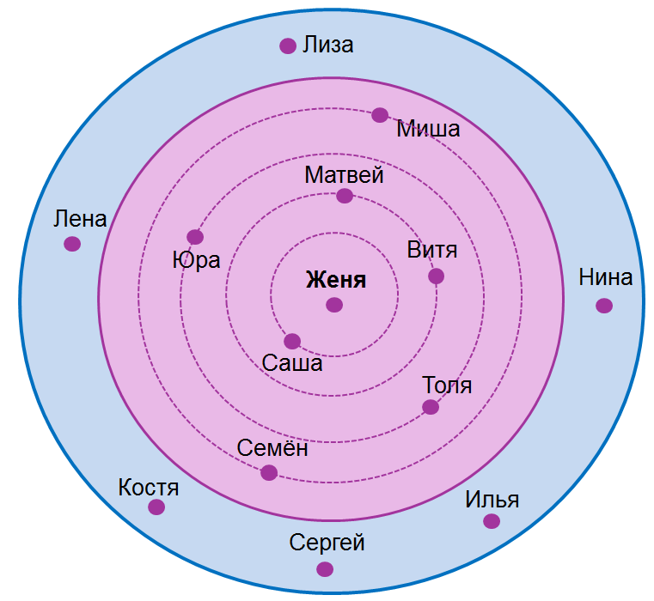

1. Кто из одноклассников самый близкий друг? Выбери правильный ответ.
А) Миша Б) Саша В) Костя Г) Нина Д) Юра
2. Мама разрешила Жене пригласить на день рождения 5-ых гостей. Кого выбрал Женя? Запиши ответ:
_______________________________________________________________________________________________________________________________________
3. Кому из одноклассников он не доверит свои секреты? Запиши ответ:
________________________________________________________________________________________________________________________________________

Методический паспорт к заданию

Название задания | Мои одноклассники
Место задания в образовательном процессе | - Внеурочная деятельность «Я и мир вокруг»  - Класс: 3  - Тема занятия, на котором можно предложить данное задание: «Я и мои друзья»  - Место на занятии: этап обобщения
Вид (виды) функциональной грамотности, на формирование которого (которых) направлено задание | Читательская грамотность  Математическая грамотность
Характеристика задания | Контекст личный  Тип текста смешанный  Формируемые читательские компетенции:  - находить и извлекать информацию;  - интегрировать и интерпретировать информацию;  Формируемые читательские умения:  - находить и извлекать несколько единиц информации, расположенных в разных фрагментах текста,  - соотносить визуальное изображение с вербальным текстом,  - умение понимать мотив героя.  Формируемые математические умения:  - читать и интерпретировать данные диаграммы.  Формат ответа краткий
Решение к заданию | 1. Кто из одноклассников самый близкий друг? Выбери правильный ответ.  А) Миша Б) Саша В) Костя  Г) Нина Д) Юра  2. Мама разрешила Жене пригласить на день рождения 5-ых гостей. Кого выбрал Женя? Запиши ответ: Сашу, Витю, Матвея, Юру, Толю.  3. Кому из одноклассников он не доверит свои секреты? Запиши ответ:  Дети, имена которых записаны на голубом фоне.

